муниципальное дошкольное образовательное автономное учреждение
«Детский сад № 100»

Мини-марафон «Что делать, если эмоции через край?»

подготовил:
педагог-психолог
МДОАУ № 100
Гринь А.Н.

г. Оренбург декабрь 2023г.
Мини-марафон «Что делать, если эмоции через край?»
День 1 «Что такое эмоции?»
ЭМОЦИИ - это психические реакции человека на ситуацию.
ЧУВСТВА -это эмоциональные процессы, в которых отражается отношение. Например: «Мне страшно» - это эмоция,
а «Я боюсь этой собаки» - чувство, связанное с отношением
к определенному объекту.
Эмоции дошкольников формируются в процессе общения ребёнка с близким родственником или же со сверстниками.
На данном этапе возникает проблема того, что дети часто не умеют правильно оценивать свои эмоции и эмоции других детей (страх, удивление, стыд, злость, радость, грусть), что является барьером
в установлении доброжелательных взаимоотношений и умении конструктивно общаться с окружающими людьми.

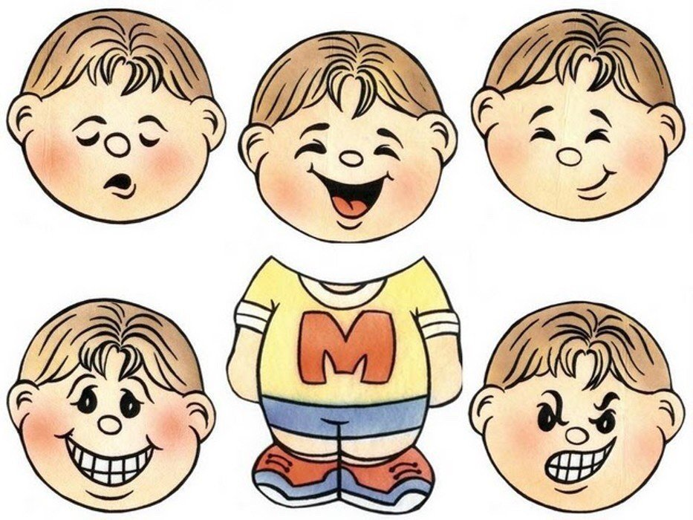
Эмоции играют важную роль в жизни ребенка. Они помогают воспринимать действительность и реагировать на нее.
У дошкольника формируется эмоциональное предвосхищение, которое заставляет его переживать по поводу возможных результатов деятельности, предвидеть реакцию других людей на его поступки. Поэтому роль эмоций в деятельности ребенка существенно изменяется. Если раньше ребенок испытывал радость от того, что получил желаемый результат, то теперь он радуется потому, что может этот результат получить. Если раньше он выполнял нравственную норму, чтобы заслужить положительную оценку, то теперь он ее выполняет, предвидя, как обрадуются окружающие его поступку.
В старшем дошкольном возрасте эмоциональный мир ребенка богаче и разнообразнее. От базовых эмоций (радости, страха)
он переходит к более сложной гамме чувств: радуется и сердится, ревнует и грустит. Также усваивается язык таких чувств, как выражение оттенков переживаний при помощи взглядов, жестов, улыбок, движений, интонаций голоса.

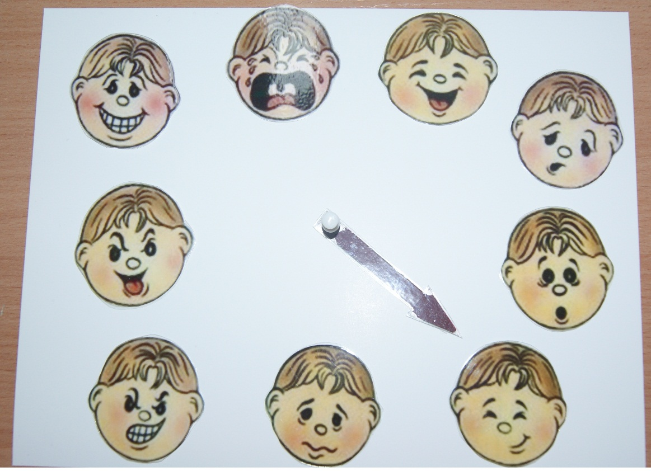

Вся жизнь ребенка раннего и дошкольного возраста подчинена его чувствам. Управлять своими переживаниями он еще не может. Поэтому дети, гораздо больше подвержены переменам настроения, чем взрослые. Их легко развеселить, но еще легче огорчить или обидеть, так как они почти совсем не знают себя и не умеют владеть собой. Вот почему они способны пережить целую гамму чувств
и волнений за необычайно короткий промежуток времени. Настроение ребенка во многом зависит от взаимоотношений
со взрослыми и сверстниками.

Мини-марафон «Что делать, если эмоции через край?».
День 2 «Как дети выражают эмоции?»
Эмоции бывают положительными и отрицательными. Формы выражения эмоций могут быть разными: слова, действия или внутренние переживания.
Ребёнок может плакать, когда ему дискомфортно, больно или нужна мама рядом, и улыбаться, когда он сыт и доволен. Уже начиная с этого этапа, родители могут совершить типичную ошибку - говорить ребёнку: «Не плачь», «Прекрати себя так вести», «Тише, сейчас все разбегутся». В таком случае родители как бы запрещают ребёнку чувствовать, проявлять свои эмоции. Спрятанные ощущения малыша могут найти выход в других ситуациях, например, психосоматике или агрессивном поведении с другими детьми.
Когда ребёнок взрослеет, он уже может выражать эмоции словами. Например, говорит, что ему грустно или радостно. Здесь частая проблема - это чёрно-белый мир. Ребёнок не различает оттенки эмоций, а родители не стремятся расширить его представления об этом.
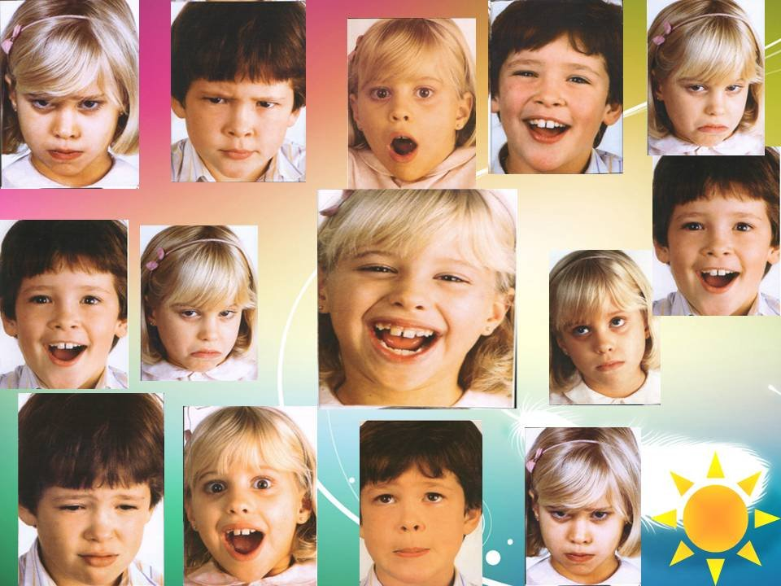

В раннем возрасте дети совершенно не контролируют свои эмоции, которые ярко вспыхивают и быстро гаснут. Ко второму году жизни у детей формируется интерес друг к другу,
к третьему - чувствительность к отношениям
со сверстниками, к четвёртому - появляется готовность оценивать поступки. Уже к 5 – 6 годам эмоция регулирует действия ребёнка, а к 7 - зарождается сопереживание. А дальше ребёнок учится контролировать эмоции.
Чтобы дети лучше понимали, что такое эмоции, можно использовать примеры из их собственной жизни. Например, когда они получают подарок, они чувствуют радость и счастье. Попросите ребенка рассказать, что именно он чувствует в такой момент. Может быть, он будет говорить о том, что его сердце бьется быстрее или улыбка не сходит с его лица. Это и есть проявления эмоций.
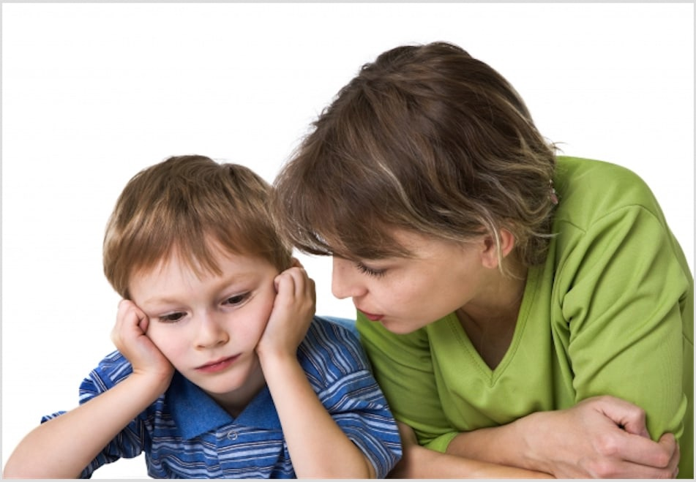
Следующий пример – когда ребенок поссорился с другом.
В этот момент у него могут появиться разные эмоции, как злость, обиды, грусть и даже страх. Спросите ребенка, как он чувствует себя, когда возникают такие эмоции. Может быть, он будет рассказывать о том, что у него сжимаются кулаки, или слезы наворачиваются на глазах. Это позволит ребенку осознать, что эмоции могут проявляться не только внутри нас, но и наружу.
Когда у детей возникают эмоции, их тело также реагирует
на них. Например, когда они радуются, улыбаются и их сердце бьется быстрее. А когда они испытывают злость, может появиться желание кричать или сделать что-то энергичное.
Эмоции полезны, потому что они помогают детям понять себя
и других людей. Эмоции дают сигналы о том, что происходит вокруг них. Когда дети понимают свои эмоции, они могут лучше контролировать свое поведение и принимать решения.
Например, если дети знают, что кто-то их обижает, они могут почувствовать злость и понять, что им надо что-то сделать, чтобы защитить себя. Или если дети видят, что другой человек грустит, они могут понять, что ему нужна поддержка и утешение.
Понимание эмоций поможет детям лучше относиться к себе
и к другим людям. Эмоции – это часть жизни детей, и они могут научиться справляться с ними и использовать их для понимания себя, для создания взаимопонимания и счастливых взаимоотношений с окружающими их людьми.
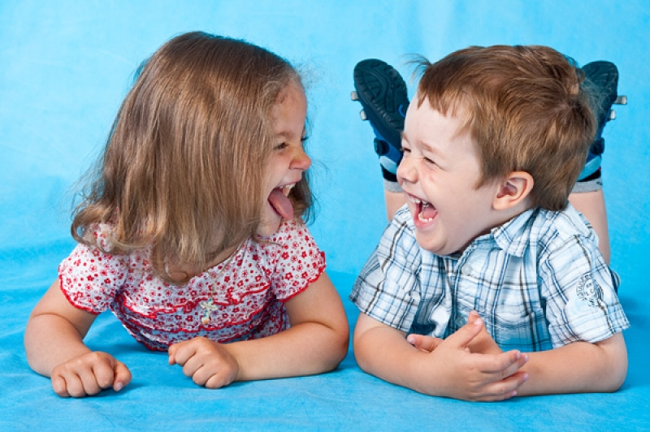

Мини-марафон «Что делать, если эмоции через край?».
День 3 «Что делать с отрицательными эмоциями детей?»
Отношения детей с родителями и детьми наполнены эмоциями: радостью, гордостью, тревогой, разочарованием. Понимание этих эмоций - ключевой фактор для создания крепких и здоровых отношений. Однако не всегда легко разобраться в своих и чужих эмоциях и чувствах.
Обратим внимание на те, эмоции, которые могут привести
к эмоциональным нарушениям детей. Это эмоции разрушения - гнев, злоба, агрессия и эмоции страдания - боль, страх, обида.
По мнению А.Д. Кошелевой, эмоциональные нарушения детей
можно условно разделить на группы:
ПЕРВАЯ ГРУППА – это дети неуравновешенные, быстровозбудимые. Безудержность эмоций часто бывает причиной нарушения их деятельности. В конфликтных ситуациях
со сверстниками эмоции возбудимых детей выражаются очень бурно: в громком плаче, отчаянной обиде, вспышках гнева,
но отношение их к сверстникам в целом доброжелательное.
ВТОРАЯ ГРУППА – дети преимущественно «легко-тормозимые», с устойчивым негативным отношением к общению. Они избегают общения, но издалека все же следят за событиями в группе.
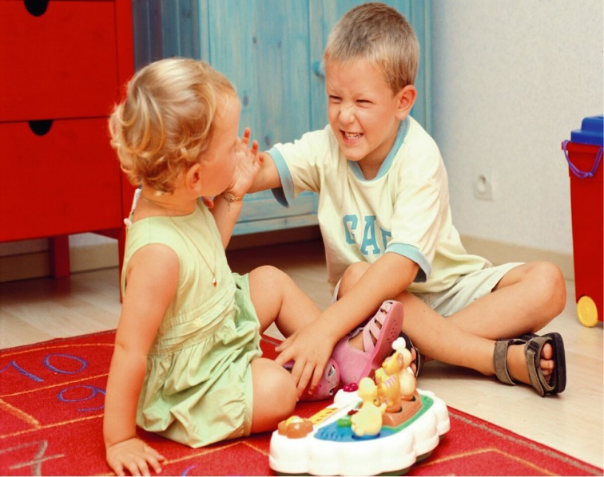
Формы проявления детской агрессивности различны и зависят
от отношения к ним родителей или воспитателей. К открытой форме агрессивности взрослые, как правило, относятся нетерпимо, поэтому уже в двухлетнем возрасте появляются символические формы агрессивности: нытье, фырканье, упрямство, визг, шлепки.
К 4 годам выражаются следующие реакции: мальчики большей частью дерутся, а девочки визжат, хотя
и девочки могут прибегать
к физической агрессии, иногда срывая свой гнев на игрушках.
ТРЕТЬЯ ГРУППА – острая восприимчивость и впечатлительности ребенка может привести к многочисленным страхам.
При нормальном эмоциональном развитии ребенка страх
и тревога достаточно легко снимаются уговорами и объяснениями взрослого.
Однако страх и тревожности могут занимать и чересчур значительное место в эмоциональной жизни ребенка, который начинает пребывать в состоянии тревоги или страха слишком часто и без видимых причин.

Как же помочь ребенку понять отрицательные эмоции?

1. Поговорите о чувствах. Постарайтесь регулярно обсуждать эмоции с ребенком. Задавайте ему вопросы о том, как он себя чувствует, и помогите ему найти слова для выражения своих эмоций. Например, спросите: «Как ты себя чувствуешь, когда тебе грустно?» или «Какие слова можно использовать, чтобы описать, что тебя злит?»
2. Делайте видимыми эмоции. Используйте визуальные подсказки, чтобы помочь ребенку разобраться с эмоциями. Например, вы можете использовать картинки с разными эмоциональными выражениями лица и попросить ребенка выбрать ту картинку, которая наиболее точно отражает его эмоции в данный момент.

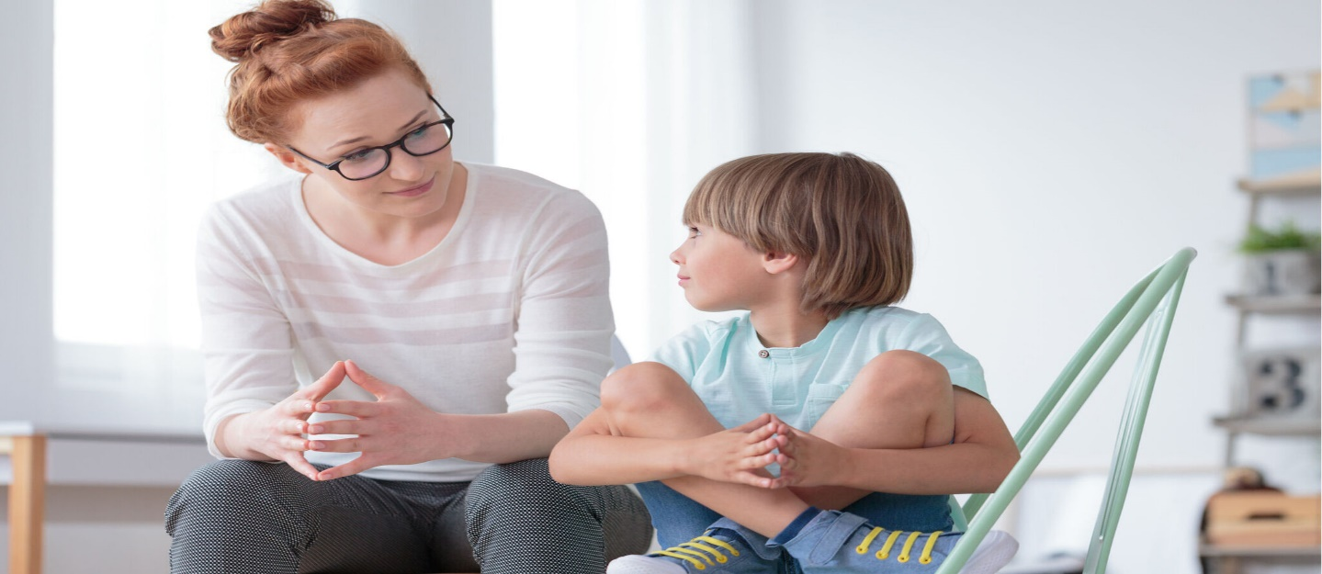
3. Приводите примеры из жизни. Используйте реальные ситуации, чтобы помочь ребенку понять различные отрицательные эмоции. Например, расскажите историю о том, как вы сами испытали гнев или разочарование, и объясните, как вы справились
с этими эмоциями. Это может помочь ребенку осознать, что отрицательные эмоции – это нормальная часть жизни и что с ними можно справиться.
4. Учите ребенка управлять эмоциями. Разработайте совместно с ребенком стратегии для управления отрицательными эмоциями. Например, вы можете посоветовать ребенку делать глубокий вдох и выдох, когда он чувствует себя злым или нервным, или предложить ему сосредоточить внимание на чем-то приятном, чтобы снять стресс.
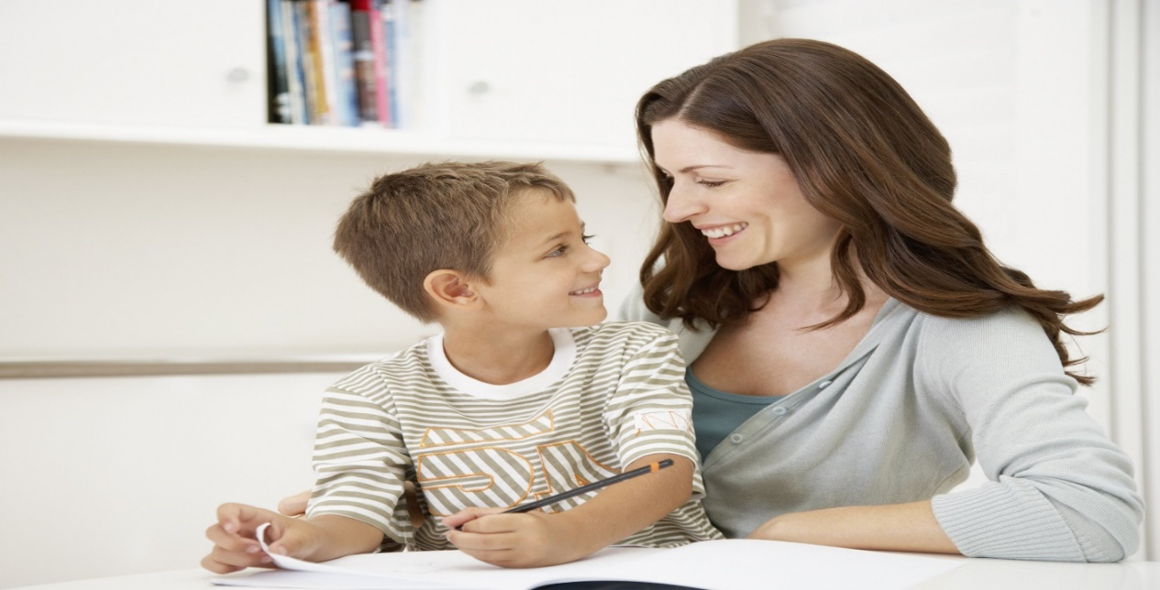
5. Будьте поддержкой и пониманием. Важно показать ребенку, что вы всегда готовы выслушать его и поддержать в трудных эмоциональных ситуациях. Позвольте ему выразить свои эмоции
и обрести уверенность в том, что он не одинок в своих переживаниях.
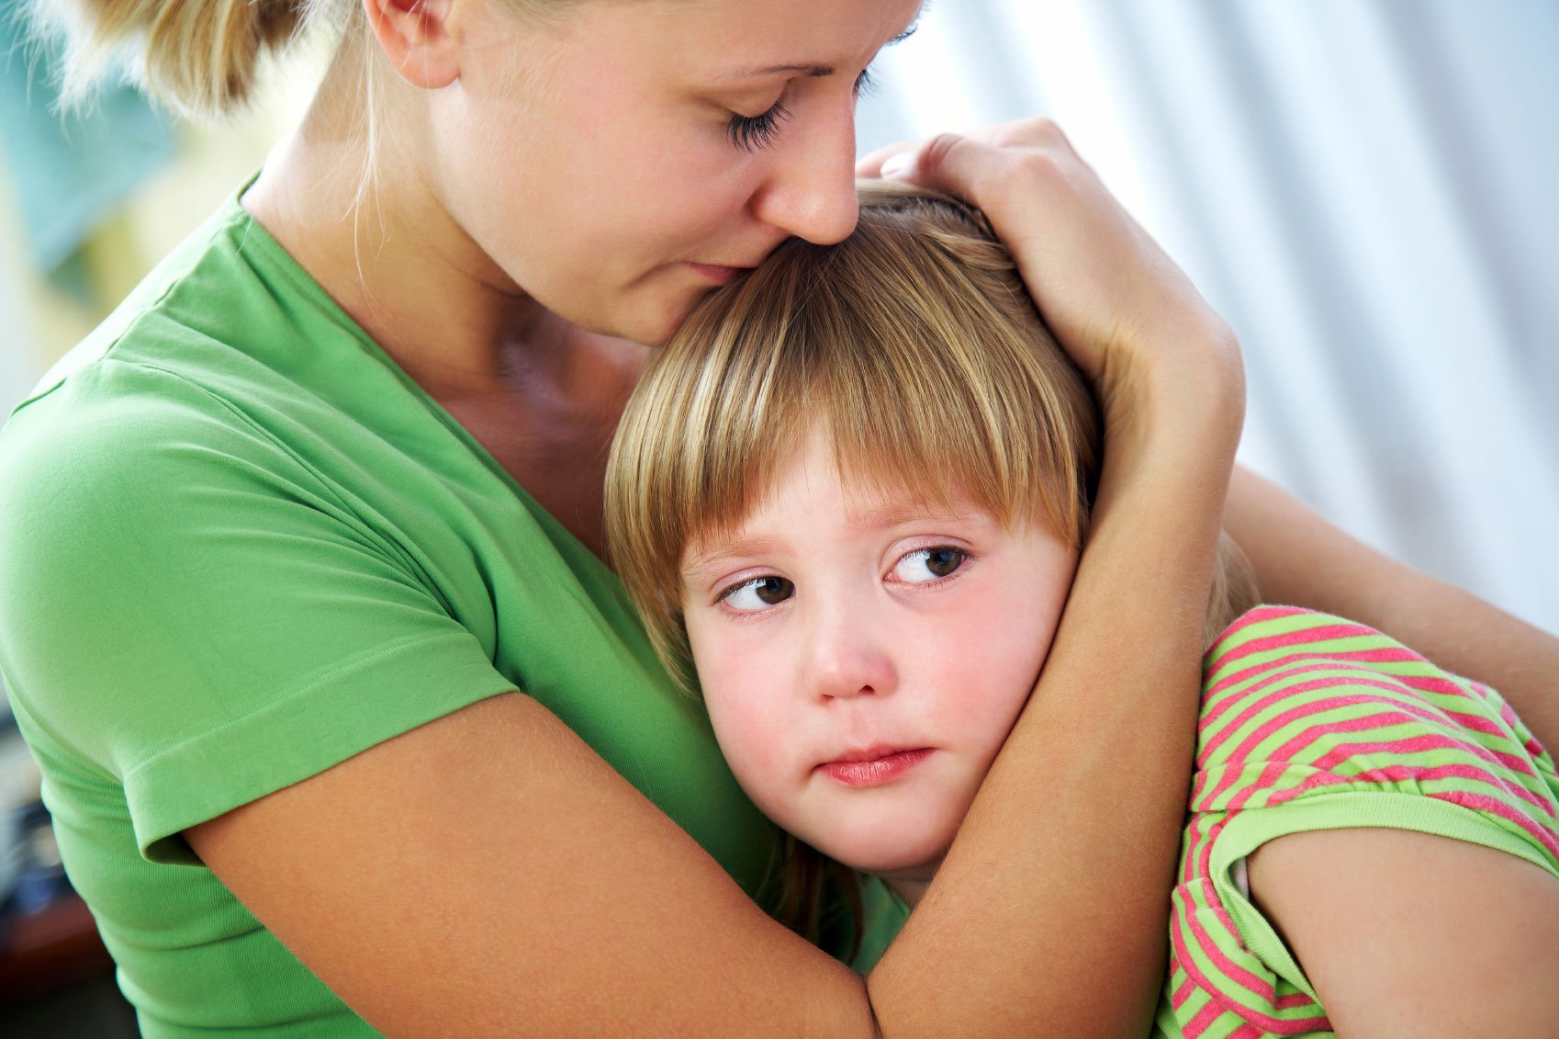
Помогая ребенку разобраться с отрицательными эмоциями,
вы помогаете ему развить эмоциональную грамотность и научиться эффективно общаться со своими чувствами. Это важный шаг
на пути к эмоциональному благополучию и успешным взаимоотношениям в будущем.

Мини-марафон «Что делать, если эмоции через край?».
День 4 «Закрепляем положительные эмоции у детей?»
К положительным эмоциям относятся:
радость; доверие; восторг; безмятежность; удовлетворенность; чувство триумфа;
воодушевление; нежность; любовь;
вдохновение; предвкушение; восхищение; гордость умиротворение; благодарность.
Закреплять у ребенка положительные эмоции можно и нужно
в процессе общения, подбирая при этом нужные слова:

НЕГАТИВНЫЕ УСТАНОВКИ |  |  | ПОЗИТИВНЫЕ  УСТАНОВКИ
Сказав так: | подумайте о последствиях |  | и вовремя исправьтесь
"Не будешь слушаться, с тобой никто дружить не будет…". | Замкнутость, отчуждённость, угодливость, безынициативность, подчиняемость, приверженность стереотипному поведению. |  | "Будь собой, у каждого в жизни будут друзья!".
"Горе ты моё!" | Чувство вины, низкая самооценка, враждебное отношение к окружающим, отчуждение, конфликты с родителями. |  | "Счастье ты моё, радость моя!"
"Вот дурашка, всё готов раздать…". | Низкая самооценка, жадность, накопительство, трудности в общении со сверстниками, эгоизм. |  | "Молодец, что делишься с другими!".
"Не твоего ума дело!". | Низкая самооценка, задержки в психическом развитии, отсутствие своего мнения, робость, отчуждённость, конфликты с родителями. |  | "А ты как думаешь?".
"Ты совсем, как твой папа (мама)…". | Трудности в общении с родителями, идентификация с родительским поведением, неадекватная самооценка, упрямство, повторение поведения родителя |  | "Папа у нас замечательный человек!" "Мама у нас умница!".
"Ничего не умеешь делать, неумейка!". |  | Неуверенность в своих силах, низкая самооценка, страхи, задержки психического развития, безынициативность, низкая мотивация к достижению. | "Попробуй ещё, у тебя обязательно получится!".
"Не кричи так, оглохнешь!" |  | Скрытая агрессивность, повышенное психоэмоциональное напряжение, болезни горла и ушей, конфликтность. | "Скажи мне на ушко, давай пошепчемся…!".
"Неряха, грязнуля!". |  | Чувство вины, страхи, рассеянность, невнимание к себе и своей внешности, неразборчивость в выборе друзей. | "Как приятно на тебя смотреть, когда ты чист и аккуратен!"
"Противная девчонка, все они капризули!" (мальчику о девочке). "Негодник, все мальчики забияки и драчуны!" (девочке о мальчике). |  | Осложнения в межполовом общении, трудности в выборе друга противоположного пола. | "Все люди равны, но в то же время ни один не похож на другого".
"Ты плохой, обижаешь маму, я уйду от тебя к другому ребёнку!". |  | Чувство вины, страхи, тревожность, ощущение одиночества, нарушение сна, отчуждение от родителей, "уход" в себя или "уход" от родителей. | "Я никогда тебя не оставлю, ты самый любимый!".
"Не ешь много сладкого, а то зубки будут болеть, и будешь то-о-ол-стая!". |  | Самоограничение, низкая самооценка, неприятие себя. | "Давай немного оставим папе (маме) и т.д."

Мини-марафон «Что делать, если эмоции через край?».
День 5 «Общие рекомендации по развитию эмоциональной сферы ребенка»

Непонимание эмоций ребенка может привести к нарушенным отношениям между ним и родителями. Ребенок может чувствовать себя неуслышанным и непонятым, что может вызывать у него отчуждение и негативное отношение к родителям.
Проблемы в общении с окружающими:
-ребенок, который не умеет правильно выражать свои эмоции, не сможет эффективно общаться со сверстниками и взрослыми. Он может стать объектом нападок со стороны других детей, что приведет к комплексам и социальной изоляции;
-снижение уровня самооценки и уверенности в себе. Ребенок, который постоянно чувствует, что его никто не понимает и никто
не слушает, может начать сомневаться в своих способностях
и уменьшать свою самооценку. Кроме того, он может начать скрывать свои чувства и эмоции, что может стать причиной некоторых психологических проблем в дальнейшей жизни;
-сложности в освоении учебного материала. Ребенок, который постоянно переживает и не может выразить свои эмоции, может испытывать трудности в освоении учебного материала. Например, он может не понимать математические задачи или не уметь правильно составлять предложения на иностранном языке.
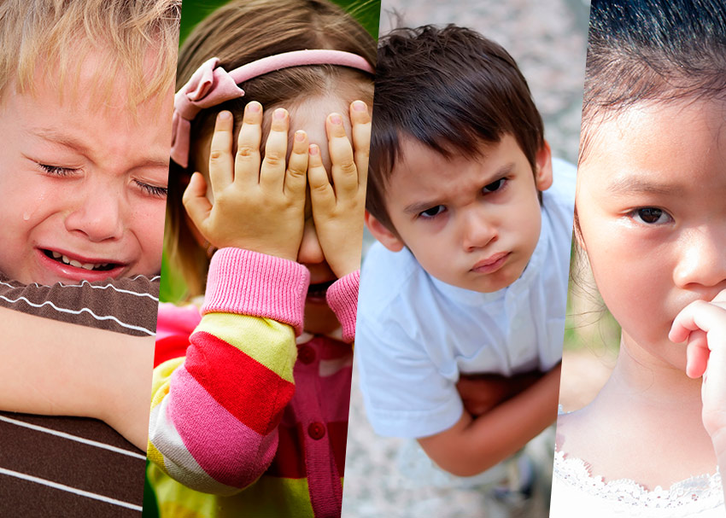

Как научить ребёнка понимать и выражать эмоции?
Выслушайте
‍Для того, чтобы ребёнок учился выражать эмоции, очень важно дать ему возможность выразить любые, даже самые сложные чувства в безопасной обстановке без осуждения. ‍

Признайте важность эмоций
Подчеркните, что чувствовать и эмоционировать - это нормально. «Я понимаю, что ты расстроился», «Да, это неприятная ситуация». Не обесценивайте его чувства: то, что пустяк для вас, для него - целый мир.

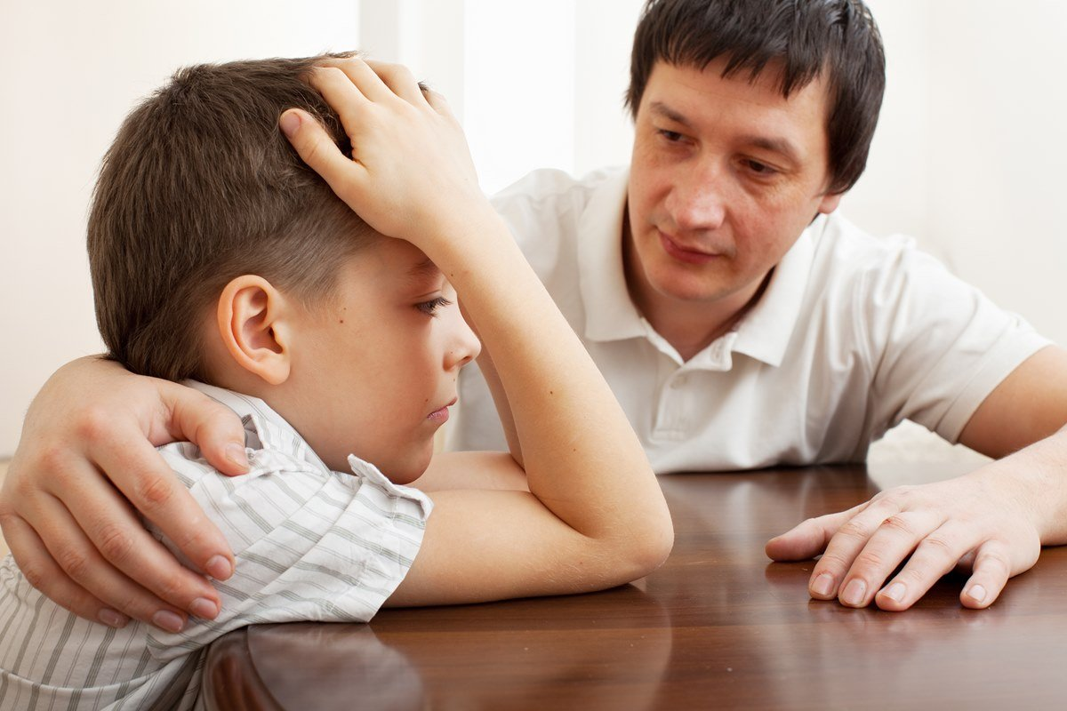

Создавайте словарик эмоций
Например, «Я счастлив», «Я рад», «Я расстроен», «Я злюсь». Задавайте ребёнку вопросы: «Какое у тебя сейчас настроение? Какую эмоцию испытываешь из-за этого события?».

Обозначайте свои чувства
Ребёнок учится делать то же самое, что видит в поведении родителя. Если вы выражаете свои эмоции, ребёнку будет легче этому научиться, «Я рада, что ты съел целую тарелку каши»,
«Я расстраиваюсь, когда ты уходишь из дома, но забываешь мне сообщить».
Ищите альтернативные варианты выражения сложных чувств
Например, ребёнок может выместить злость на подушке или нарисовать свою грусть.

Планируйте пути решения
Например, если у ребёнка случился конфликт
с другим ребенком, подумайте вместе, как он может поступить и как отреагировать. Ситуацию можно проиграть по ролям.

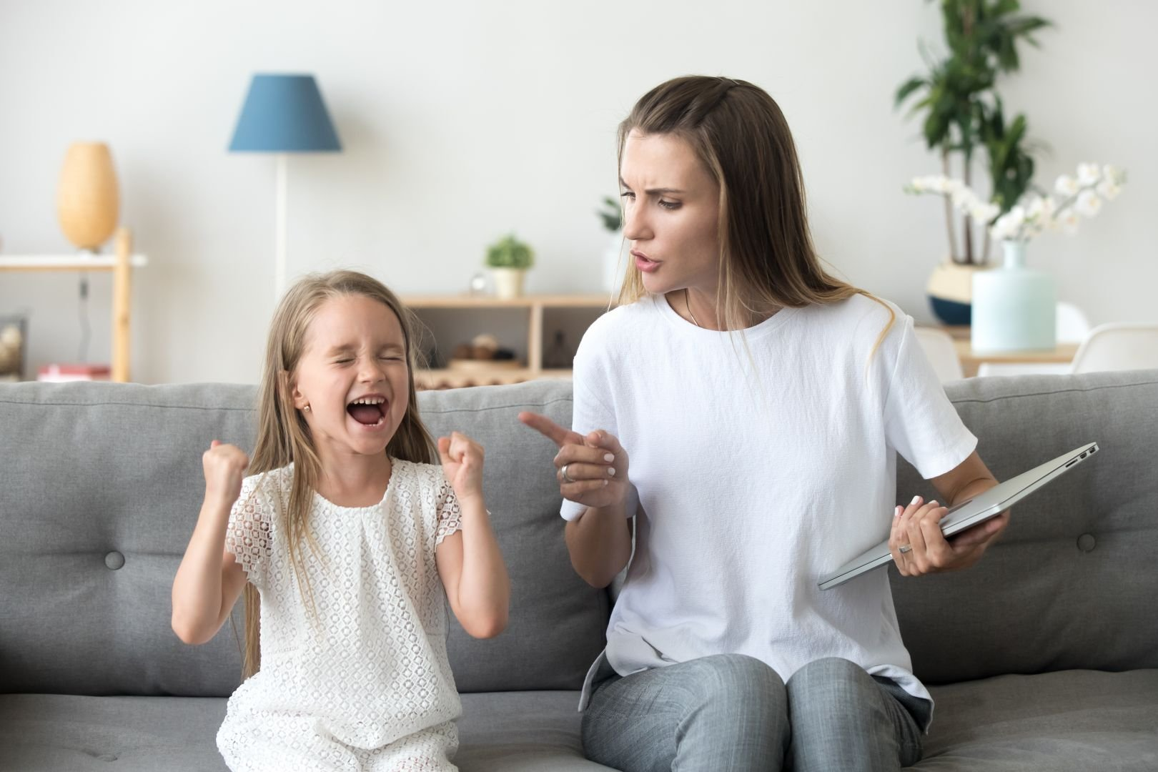

Обсудите героев
Посмотрите вместе мультики или кино, обсудите поступки героев, их мотивы, эмоции и предложите ребёнку поразмыслить, как бы он поступил в сложившейся ситуации.

Формируйте «я-позицию»
Для того, чтобы ребёнок мог выражать свои чувства и эмоции, ему нужно научиться обозначать их через «Я»: «Я огорчён», «Мне было неприятно». Так ребёнок не будет винить другого человека (например, «Ты поступил отвратительно»), а будет выражать своё отношение к произошедшему.

